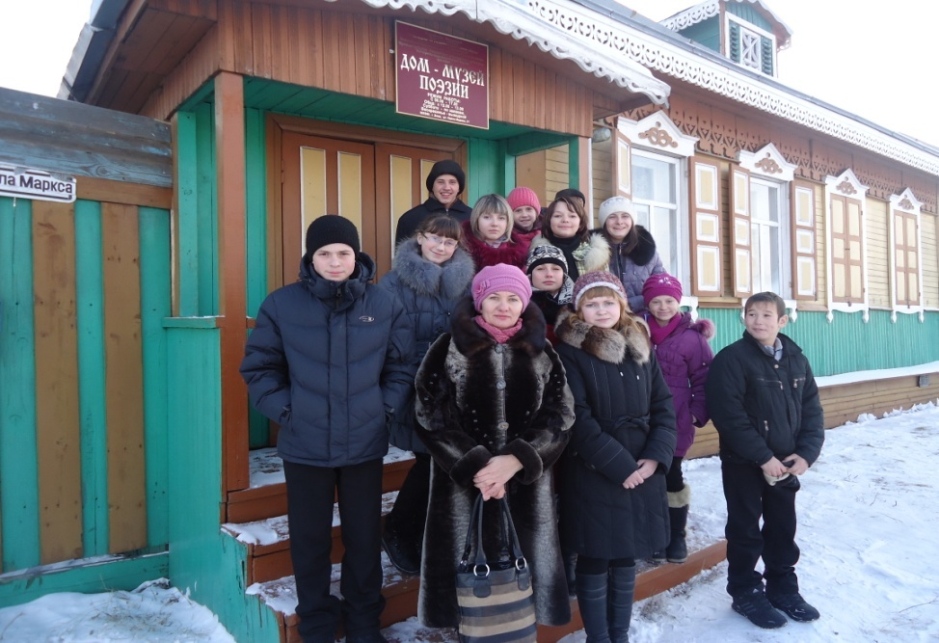
В гостях у земляка
Дай Бог всего, всего, всего,
И сразу всем- чтоб не обидно…
Дай Бог всего- но лишь того,
За что потом не станет стыдно.
Евгений Евтушенко

Прекрасный морозный день, поскрипывает снег под ногами ,и невольно вспоминается классическое: «Мороз и солнце- день чудесный…» Именно таким праздничным выдался день нашей поездки в Зиминский музей поэзии. Среди закованных в железо домов дом поэзии смотрится уютно и очень тепло, деревянные кружева наличников подчеркивают красоту и неповторимость традиционного быта сибиряков. Нас радушно встречает у ворот экскурсовод Людмила Ланина и гостеприимно приглашает в дом.
Когда наша жизнерадостная ватага заполнила прихожую, показалось, что это вовсе и не музей, а просто жилой дом, который радостно распахнул свои двери для нас, учеников Хазанской школы.
Заведующая музеем Евинова Лидия Георгиевна обратила внимание ребят на старинный комод в замысловатых резных украшениях, который, казалось, хранит память о тех людях, для которых этот дом был родным. Ребята с интересом разглядывают тяжеленный утюг на печи и пытаются понять «систему его работы».
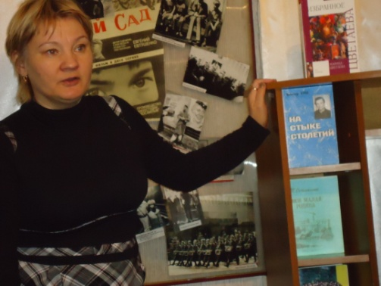
Как и положено встречать гостей, нас приглашают в зал, где мы располагаемся вокруг стола и с интересом слушаем рассказ Лидии Георгиевны о том далеком времени, когда в семье геологов, Александра Рудольфович Гангнуса и Зинаиды Ермолаевны Евтушенко, родился сын, имя которого теперь известно далеко за пределами России.
Очень эмоционально и интересно рассказывает экскурсовод о дружбе Евгения Евтушенко и Корнея Чуковского, и совсем уже по- другому воспринимаешь этих двух талантливых «знатоков человеческих душ».
Рассматриваем фотографии Евгения Евтушенко, его семьи и друзей; афиша на стене напоминает о деятельности земляка как актера и режиссера, еще раз убеждаешься в мысли, что «талантливый человек талантлив во всем».
Приятной неожиданностью для нас была встреча с поэтом Костей Максимовым. Прозвучали стихи в исполнении автора, тонкие, лирические и таинственные. В наш непростой 21 век, в век цифры, скорее всего, а не слова, такая встреча, я думаю, запомнится ребятам и будет им полезна.
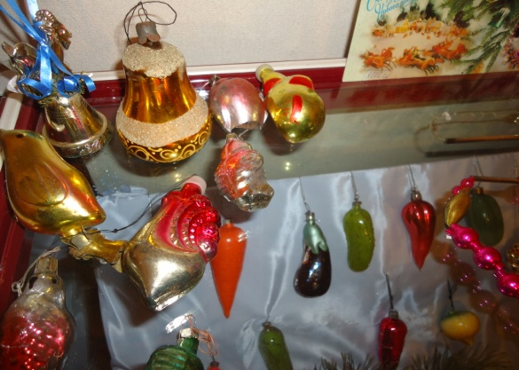
Радостное настроение и ощущение праздника создается экспозицией новогодних игрушек и открыток. Не такие яркие, как современные, без дизайнерских изысков и причуд, они создают незабываемую атмосферу и семейное тепло прекрасного новогоднего праздника.
« Я сибирской породы…»,- вспоминаются строчки великого земляка, и хочется верить, что не оскудеет земля сибирская талантами и с достоинством понесут по нелегкой жизни наши ребята гордое звание сибиряка.
Анисимова Елена Александровна, учитель Хазанской школы.
12.12 2012 г

